Фильтр комбинированный ДОТпро 600+ А3АХР3RD | ТР ТС 019/2011  ГОСТ 12.4.235-2019 | 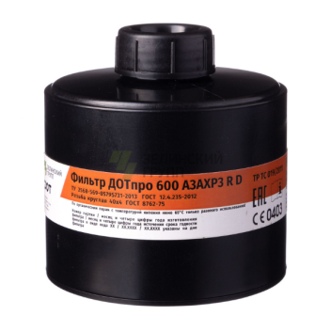  Универсальный комбинированный противогазоаэрозольный фильтр  Защитные характеристики фильтра:  - органические газы и пары с температурой кипения выше 65⁰ С (бензол, ксилол, толуол, бензин, керосин, галоидорганические соединения, нитросоединения бензола и его гомологов, анилин, кетоны, тетраэтилсвинец, и т.п.), класс защиты 3 - средней эффективности (0,5% объемного -концентрация вредных веществ в воздухе). Тест-вещество: циклогексан.  - органические вещества с температурой кипения ниже 65⁰ С (класс веществ АХ). Тест вещество: диметиловый эфир, изобутан.  дм³;  - аэрозоли (пыль, дым, туман), класс защиты 3, высокой эффективности.  Цвет: коричневая, белая полосы.  Фильтры присоединяют к лицевым частям с помощью гофрированной трубки с резьбой круглой 40х4 ГОСТ 8762-75.  Масса фильтра не более 500 гр.  Сертификация в составе противогаза промышленного фильтрующего, подтверждение времени защитного действия по тест-веществам – предоставление протокола сертификационных испытаний.  Гарантийный срок хранения: 7,5 лет.

